CB.EN.U4CSE22544

Shreya J V

Strings challenge

1.

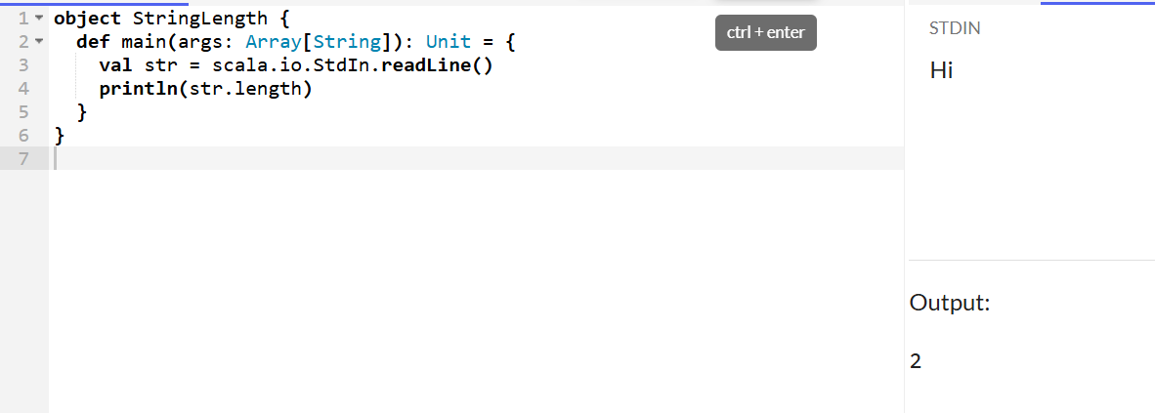

2.

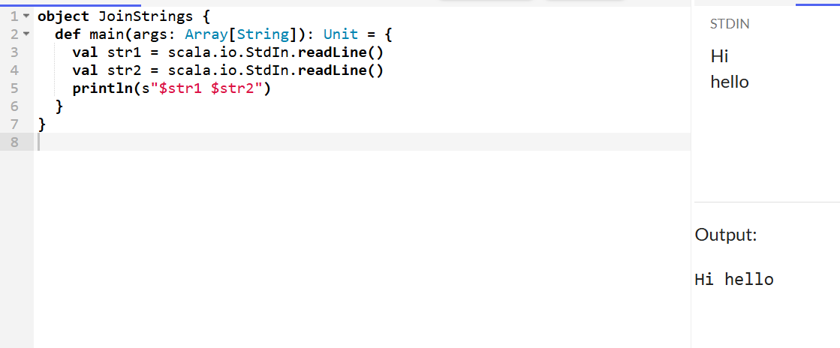

3.

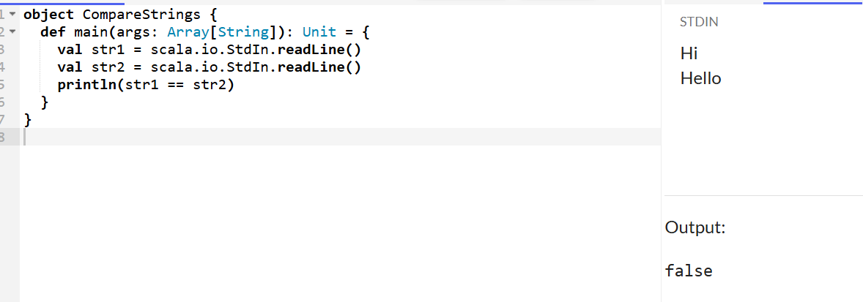

4.

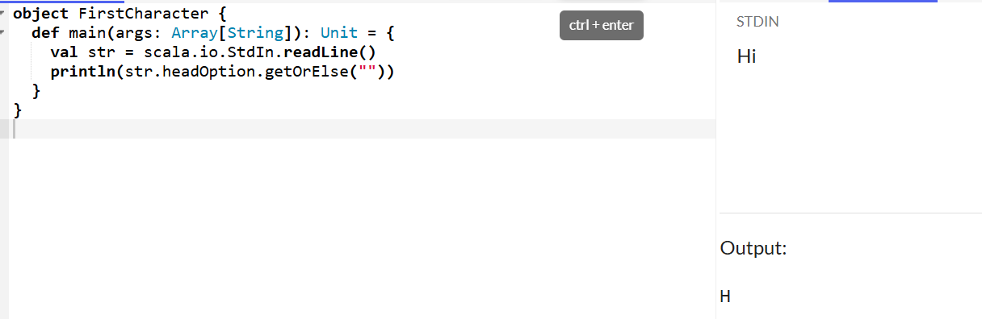

5.

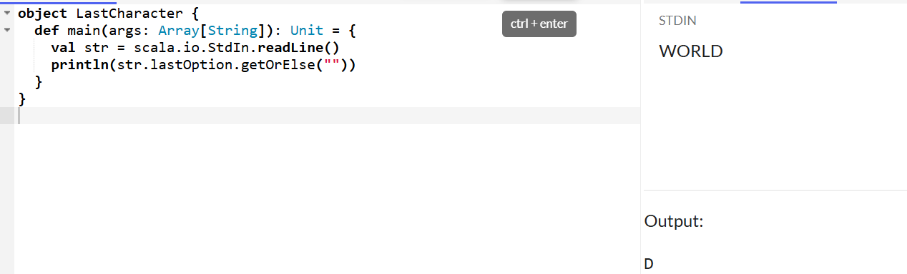

6.

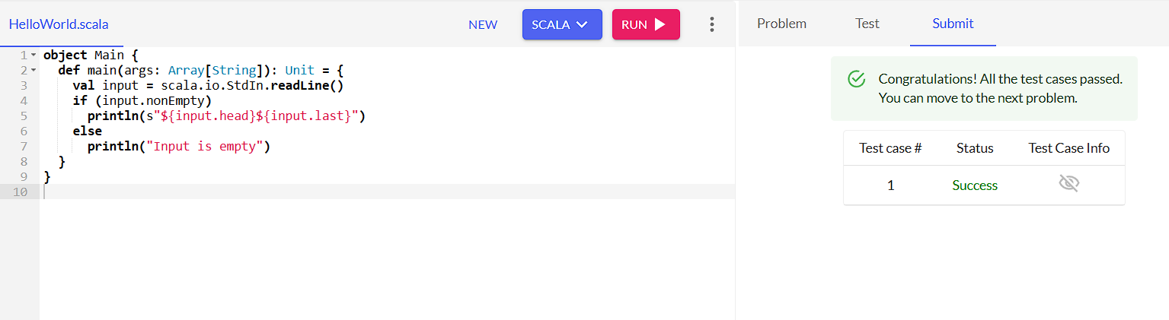

7.

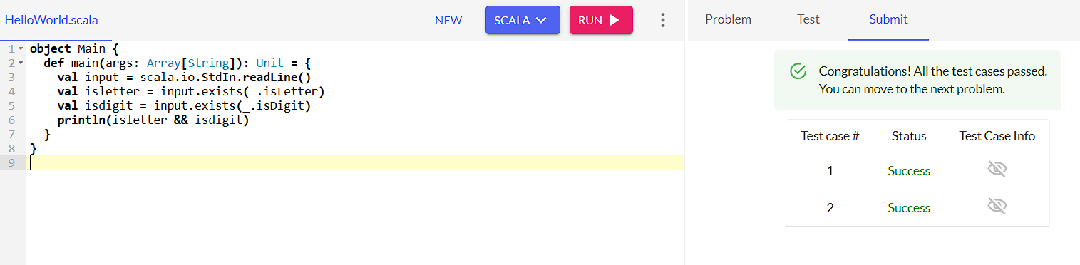

8.

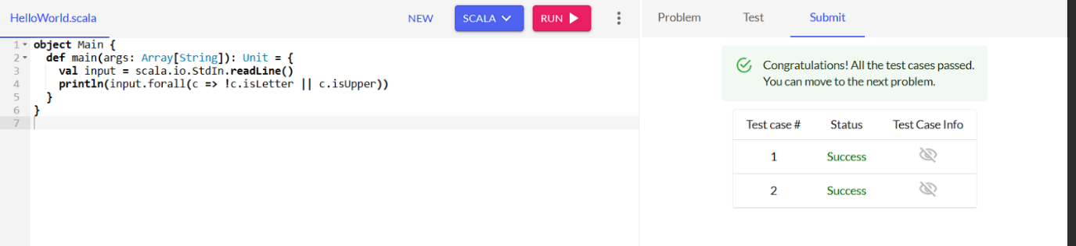

9.

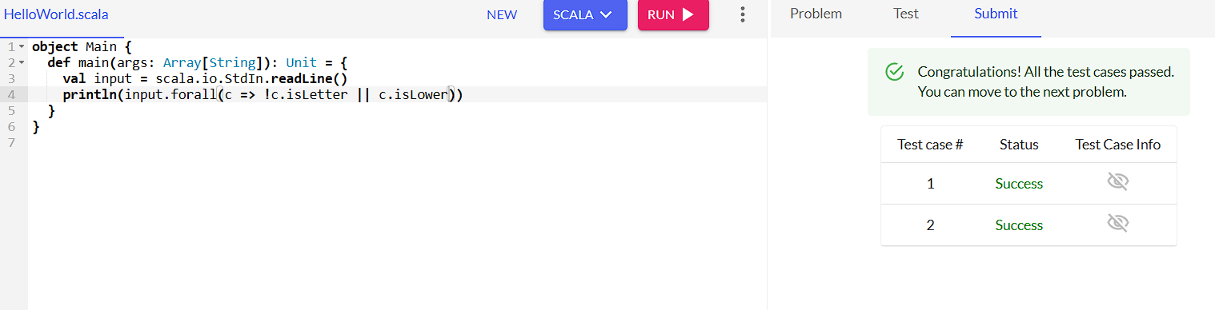

10.

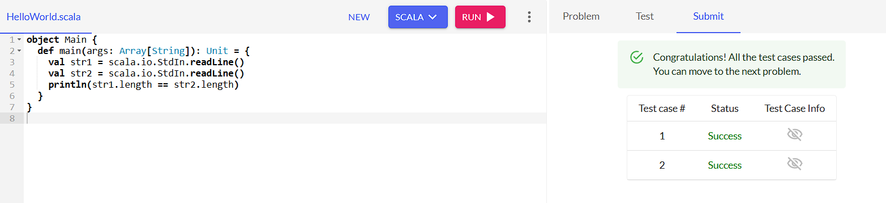

11.

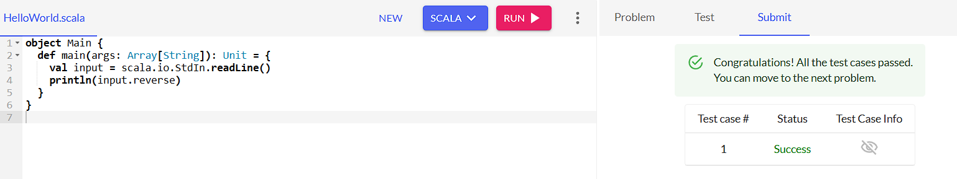

12.

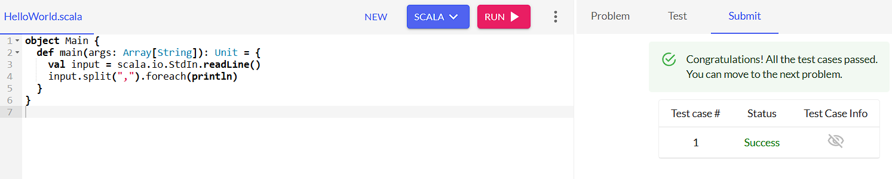

13.

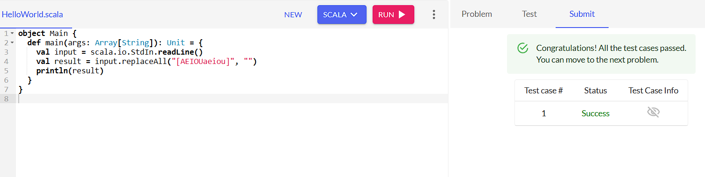

14.

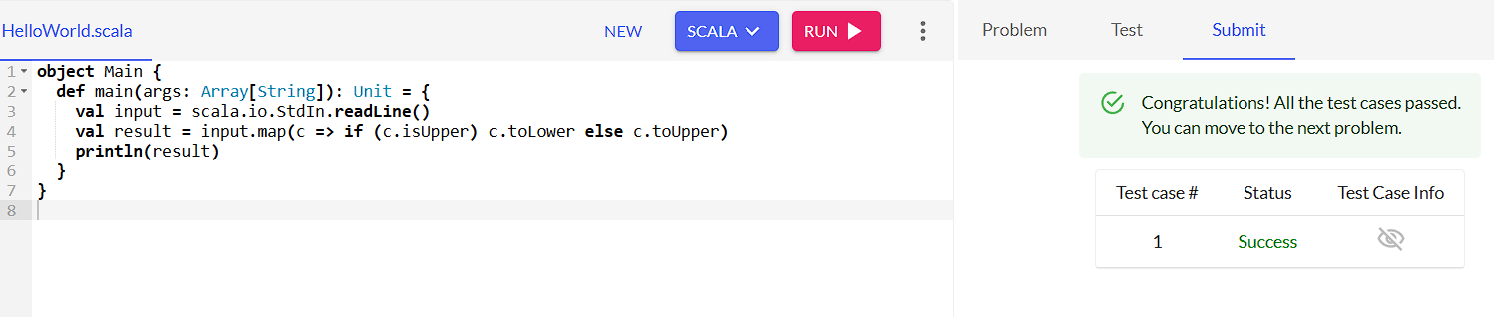

15.

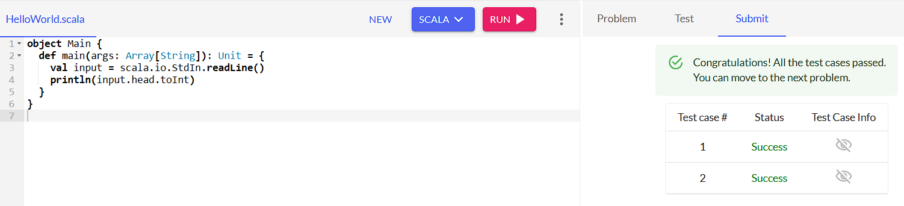

16.

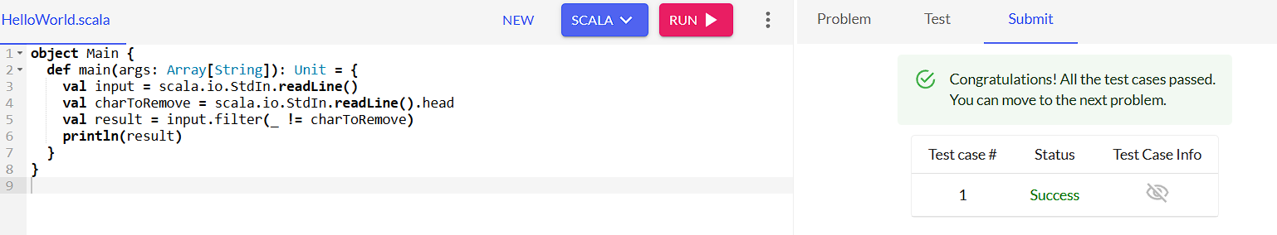

17.

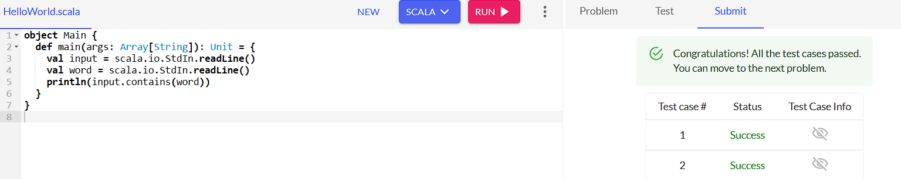

18.

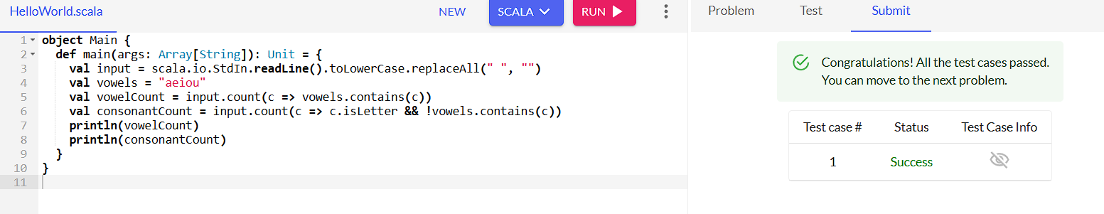

19.

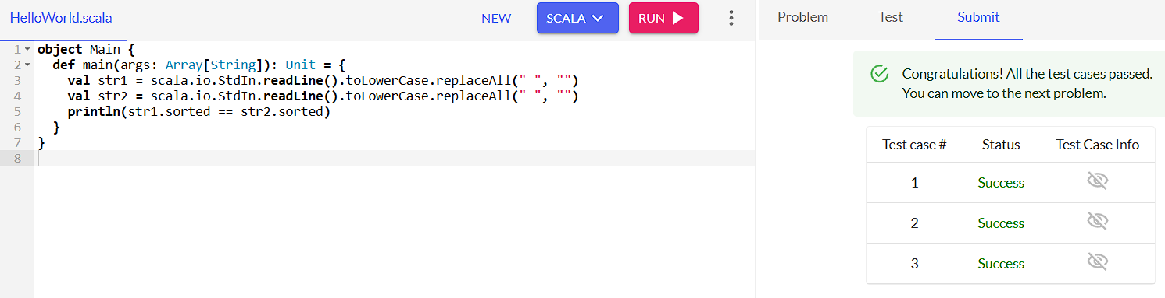

20.

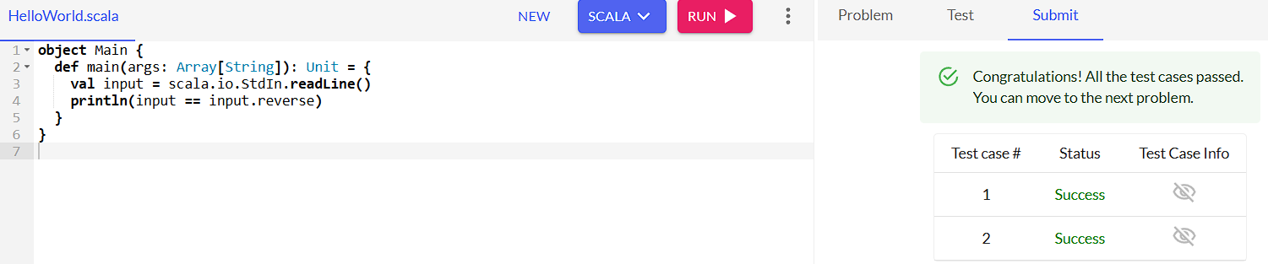

Arrays basic set-1:

1.

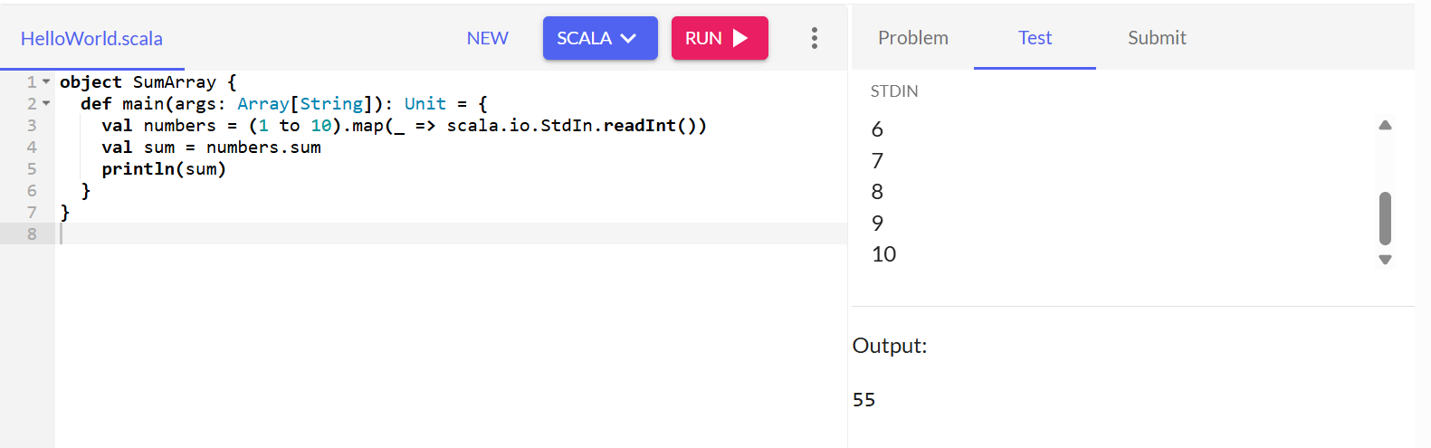

2.

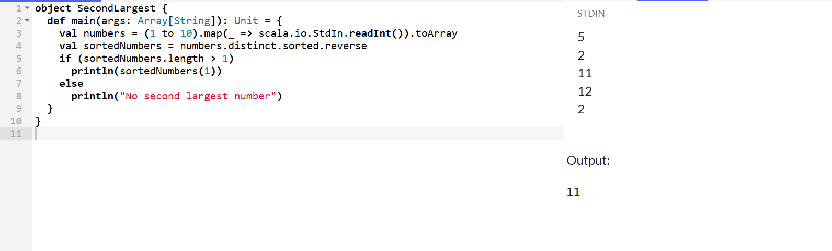

3.

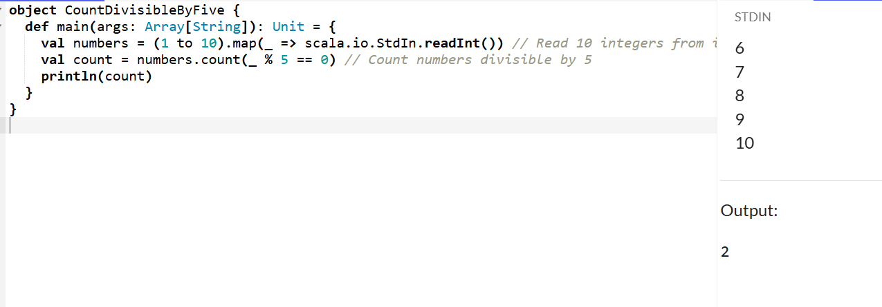

4.

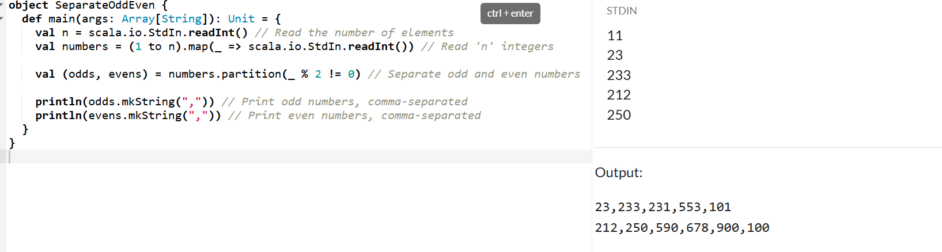

5.

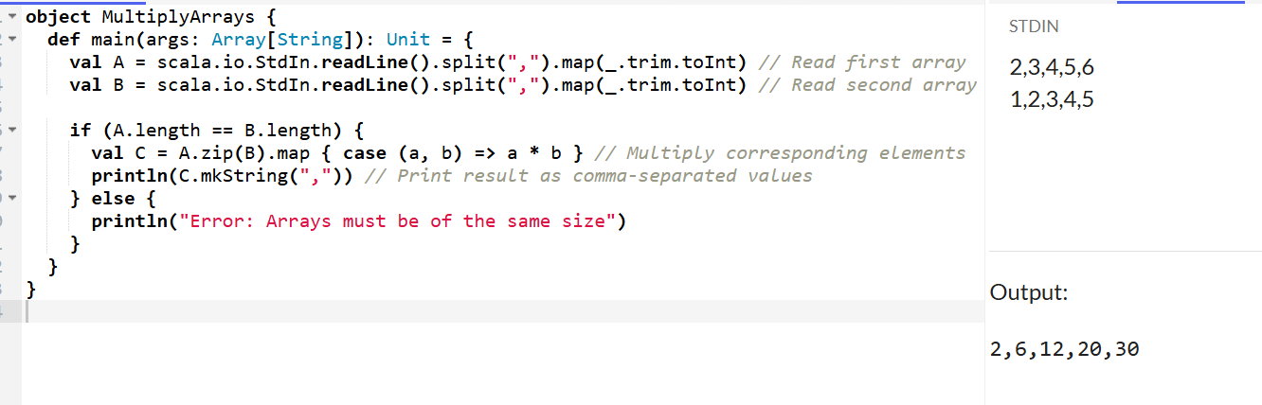

6.

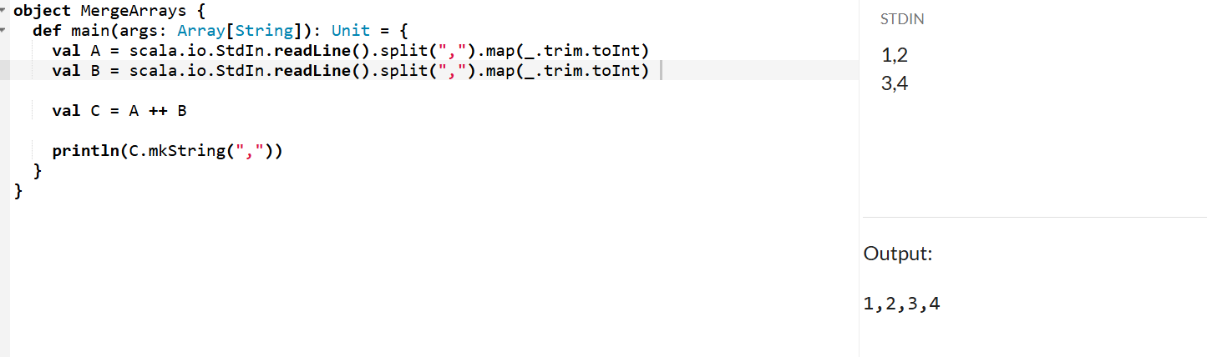

7.

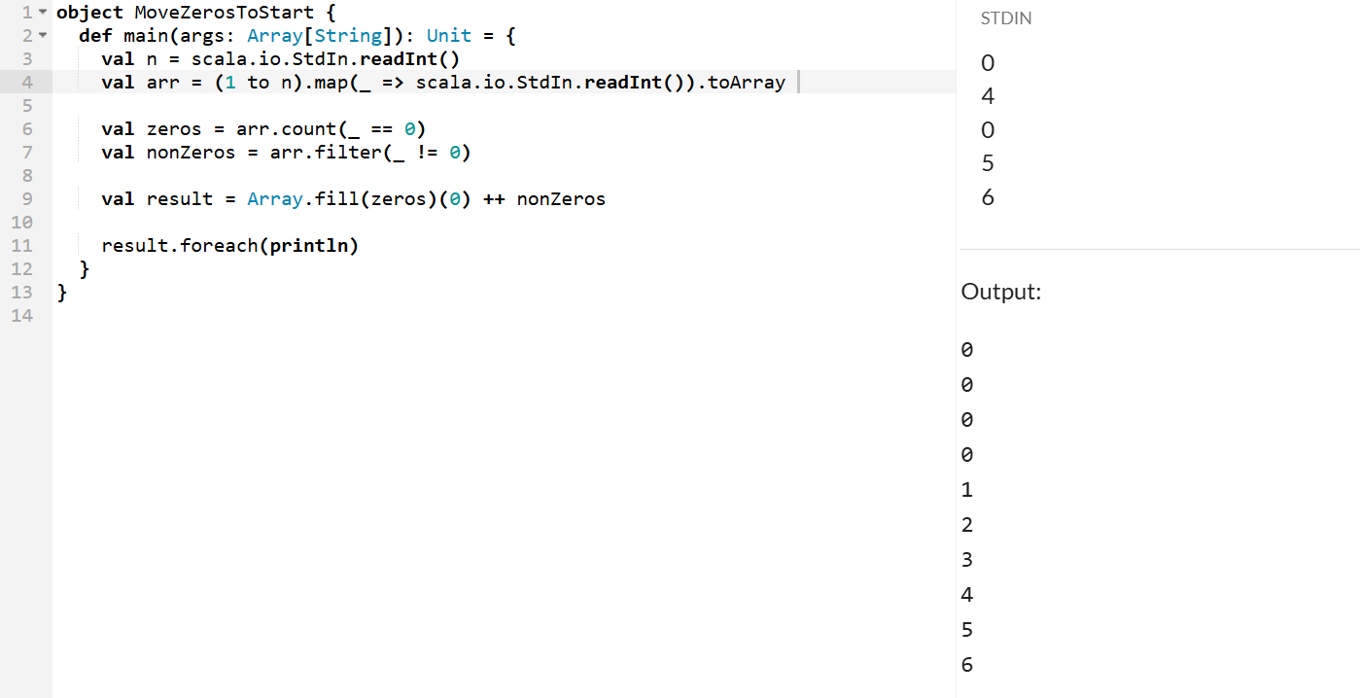

8.

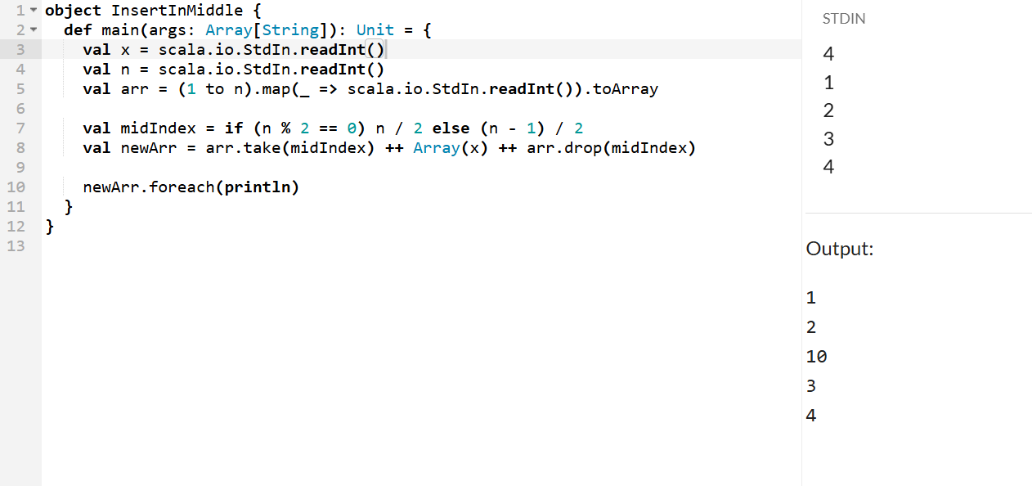

9.

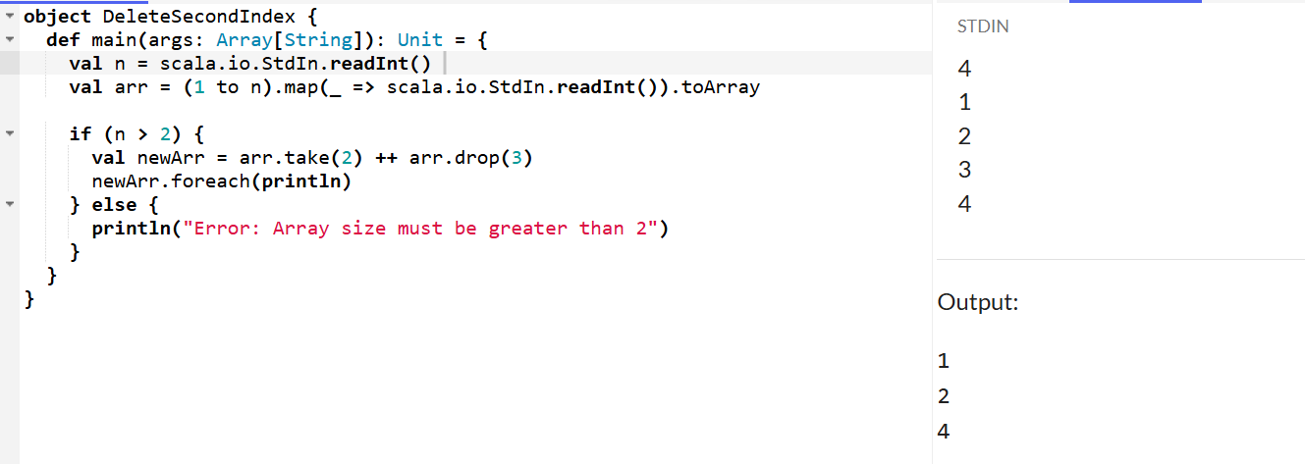

10.

